附件1

湖南省职业教育与成人教育学会
科研规划课题（2024-2025）申报指南

本指南所提供的内容仅为课题研究领域和方向，供选题时参考，可直接作为课题题目，也可根据课题指南方向，兼顾自身的研究基础和优势，自主确定研究题目，以提高研究的针对性与实效性。

1.职普融通、产教融合的职业教育体系
2.新一轮国家“双高”建设
3.湖南“楚怡”项目建设
4.高等职业教育分类发展
5.本科职业教育发展
6.中职学校发展
7.新质生产力发展与职业教育的新使命
8.行业院校改革与发展
9.职业院校数字化转型发展
10.产业学院建设
11.职业院校内控制度建设
12.“五金”建设
13.职业教育产教融合建设
14.人才培养与教育教学改革
15.党的建设
16.思想政治与课程思政
17.学生工作和辅导员队伍建设
18.学生学习问题研究
19.心理健康教育
19.安全教育
20.劳动教育
21.美育教育
22.终身教育

附件2

年度
编号
（以上由学术委员会填写）

湖南省职业教育与成人教育学会
科研规划课题

申 报 表

申报课题名称

申报指南编号

申 报 人 姓 名

申报人所在单位

填 报 日 期

湖南省职业教育与成人教育学会
2021 年修订

填表须知

一、每个课题限报负责人一人，课题申报人必须是该课题的实际主持人，并在该课题研究中承担实质性任务。课题负责人一般需具有中级及以上专业技术职务（职称）。
二、主要合作者是指课题负责人之外的课题研究方案的设计人员、研究人员与子课题负责人等。
三、申报表须经课题负责人所在单位签署意见并加盖公章。
四、申报表需一式3份。除“申报人所在单位意见”一栏外，均需用电脑打印。其中1份为原件，另2份可为复印件。

申报课题名称
申  报  人 | 姓 名 |  |  |  | 性别 |  |  | 年龄 |  |  | 学位 |  |  | 职称
申  报  人 | 工作单位 |  |  |  |  |  |  |  |  |  |  | 职务
申  报  人 | 通讯地址 |  |  |  |  |  |  |  |  |  |  |  | 邮编
申  报  人 | 办公电话 |  |  |  | 手机 |  |  |  | 传真 |  |  | E-mail
主要参加者 | 姓 名 | 性别 | 年龄 | 职称 |  |  | 工作单位 |  |  |  |  | 研究专长 |  |  | 具体分工

课题组成员正在担任的其他研究项目
课题名称 | 实施时间 | 批准单位

选题依据
（本课题研究的理论价值和实践意义，国内外研究现状分析，主要参考文献）

研究方案
（研究目标、研究内容、研究方法、研究过程与步骤、预计完成的成果形式及最终完成时间）

本课题拟解决的关键问题和特色创新之处
完成研究的条件分析
（包括现有的研究工作基础、研究的外部条件、课题组人员结构、研究经费和设备等）

申报人所在单位意见
单位（盖章） | 负责人（签章） | 年 | 月 | 日
湖南省职业教育与成人教育学会学术委员会复审意见
专家组成员签字： |  | 年 | 月 | 日
湖南省职业教育与成人教育学会终审意见
 | 负责人（签章） | 年 | 月 | 日

附件3

2024-2025 年度湖南省职业教育与成人教育学会科研规划课题申报汇总表

推荐单位 （盖章） 联系人 联系电话 2024 年 月 日

序号 | 课题名称 | 课题负责人 | 主要研究人员 | 联系电话 | 电子邮箱 | 备注
备注：推荐单位名称需与公章一致
附件4：

湖南省职业教育与成人教育学会科研规划课题单位管理员信息表

单位 | 管理员姓名 | 管理员所在部门 | 管理员电话


附件5

科研规划课题申报与管理平台
【申报老师】操作手册

目录
1. 业务流程 3
2. 科研规划课题项目申报 3
3. 立项后提交开题、中检、结题资料 7
4. 立项后变更 8
5. 移动端 9

业务流程
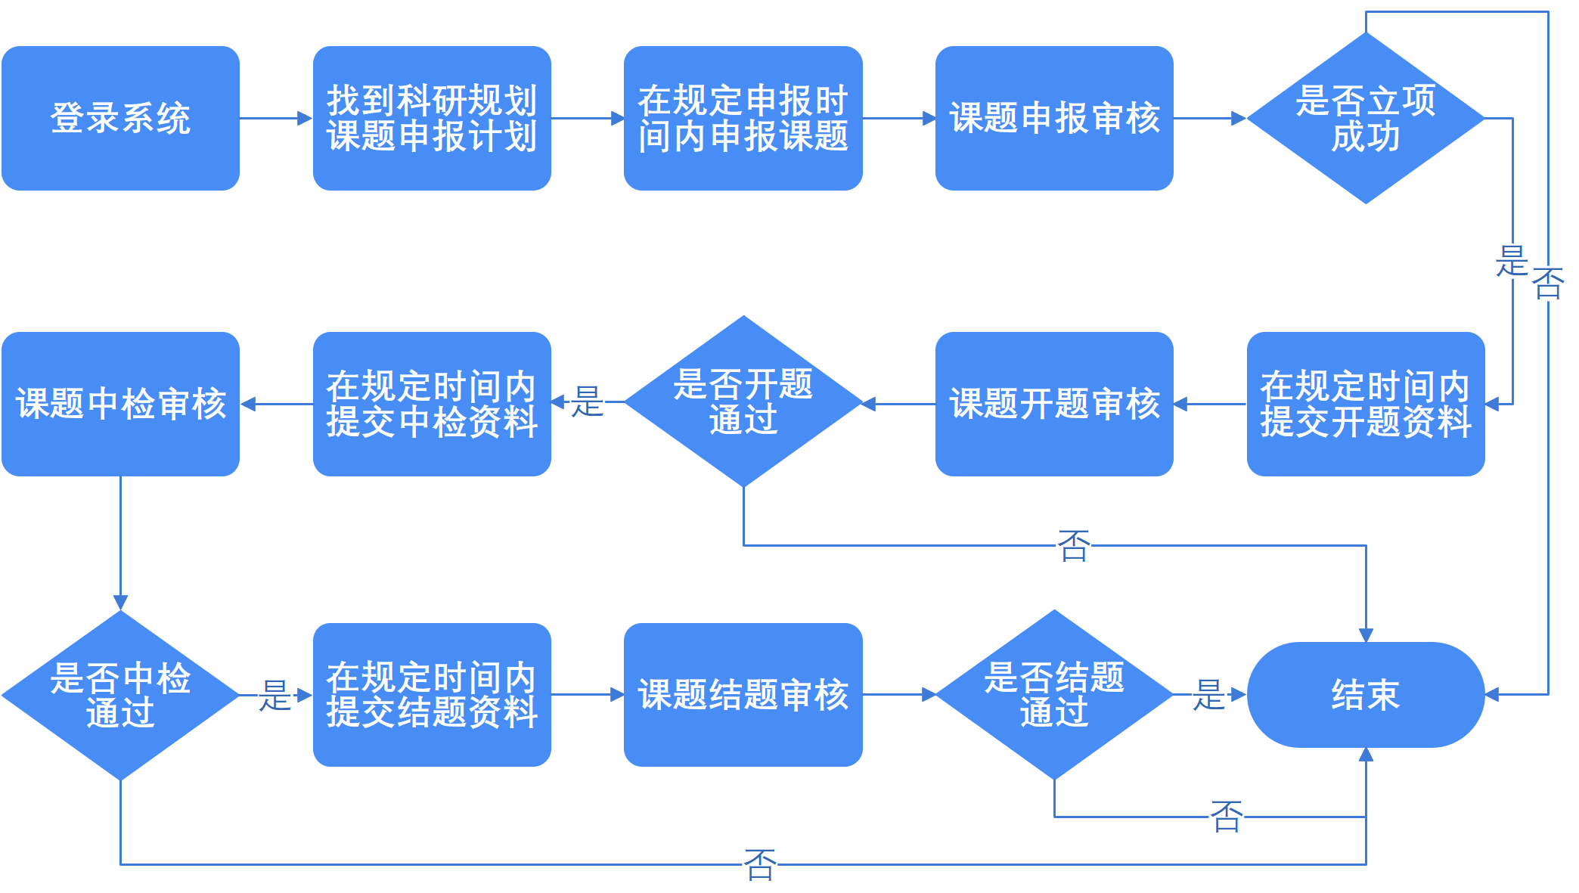
注：因开题、中检、结题环节在系统内是可以自定义配置的，如管理员未配置开题、中检、结题环节，则申报老师不需要提交对应阶段的资料。

科研规划课题项目申报
申报老师使用本单位提供的账号登录系统，登录成功后会跳转至申报人首页；
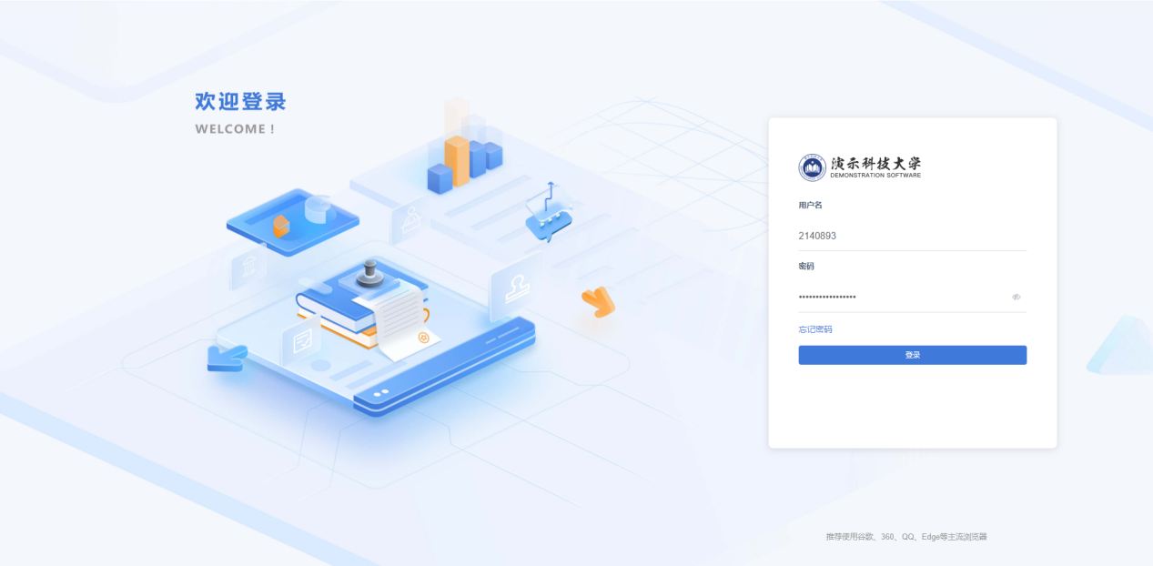
首页下方区域为本人所有已申报/参与项目列表，右侧为科研规划课题申报计划区域。点击【资料模板】按钮，可以查看对应的申报/开题/中检/结题文档模版；点击【申报说明】按钮，可以查看对应的申报说明内容。
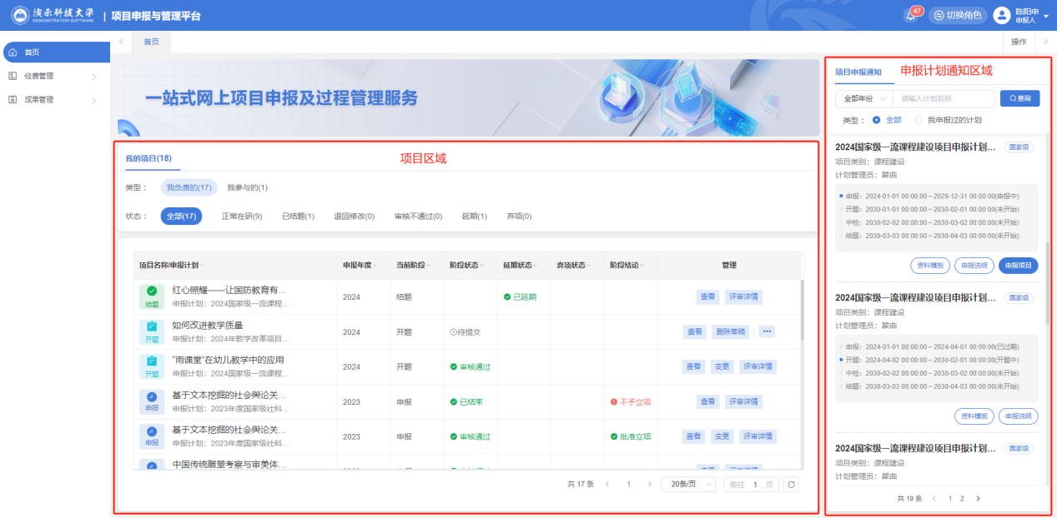
在申报计划规定的申报时间内（超过时间不可申报），点击【申报项目】按钮，可以打开科研规划课题项目申报窗口，填写完相关信息、上传附件后，点击【暂存】按钮可以将当前申报的项目信息暂存草稿（暂存草稿的项目可以再次编辑信息）；点击【提交】按钮可以将当前申报的项目直接提交送审。
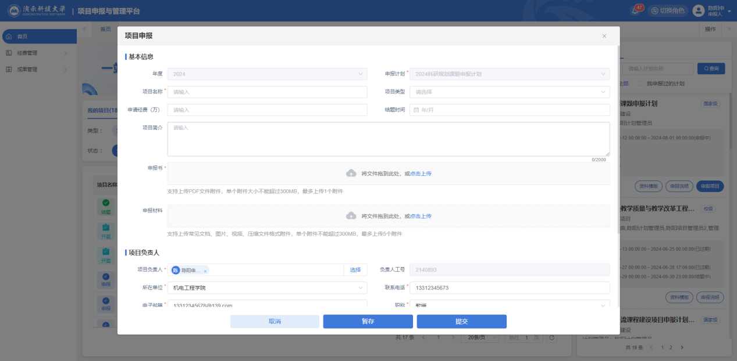
提交送审后，项目将会进入形式审核流程，申报老师在系统首页可随时查看项目当前所处阶段及阶段的审核状态。
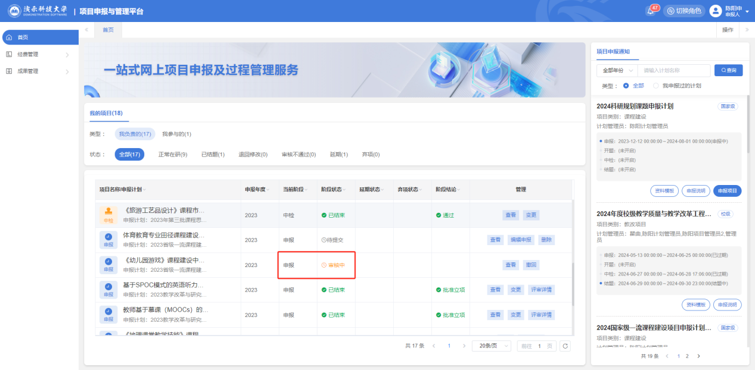
如果发现送审的项目信息有误，在下一个审核节点没有审核的情况下，申报老师可以通过点击【撤回】按钮将已送审的申报记录撤回。申报记录撤回后变为草稿状态，申报老师可以通过点击【编辑】按钮修改项目信息，修改完成后再次提交送审即可。
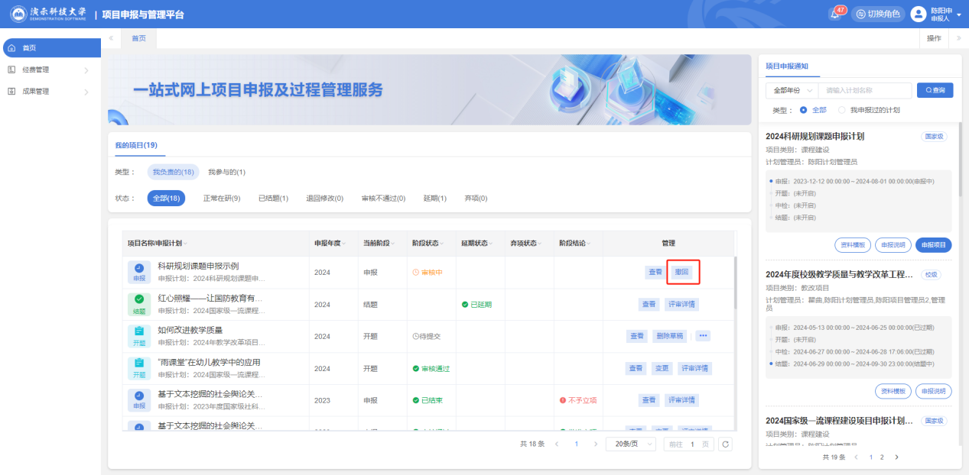
撤回后如果不想再申报了，也可以点击【删除】按钮删除申报记录。
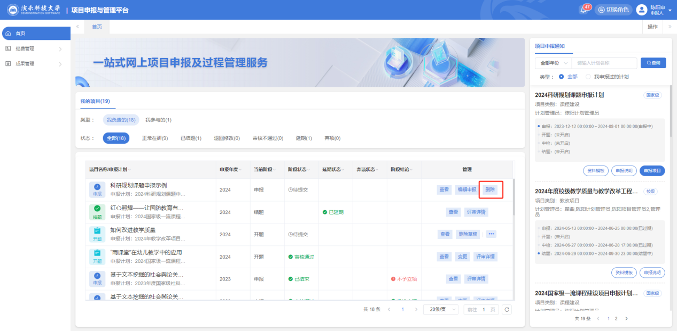
项目审核通过后，可能会进入线上/线下专家评审流程，评审完成后，申报老师可在系统内查看最终的立项结论。
注：最终立项通过的项目才可以进入后面的开题、中检、结题流程。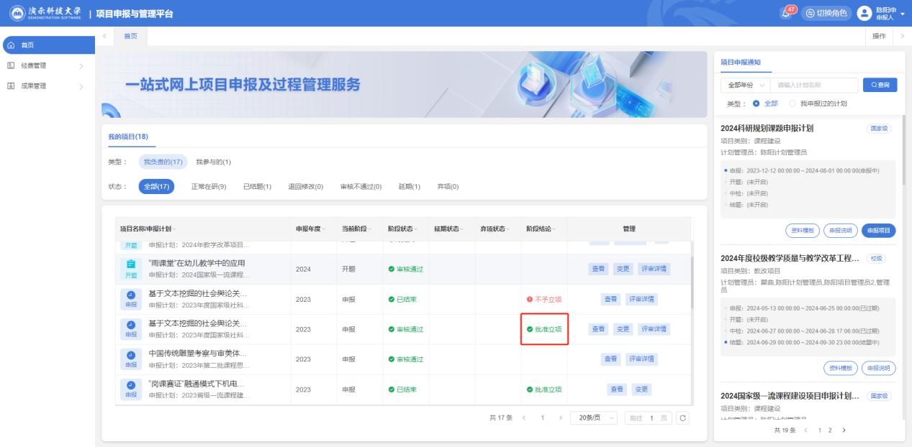
点击【查看】按钮，可随时查看项目的基本信息、各阶段提交的项目文档、各阶段审核历史、各阶段的最终结论、变更历史情况等。
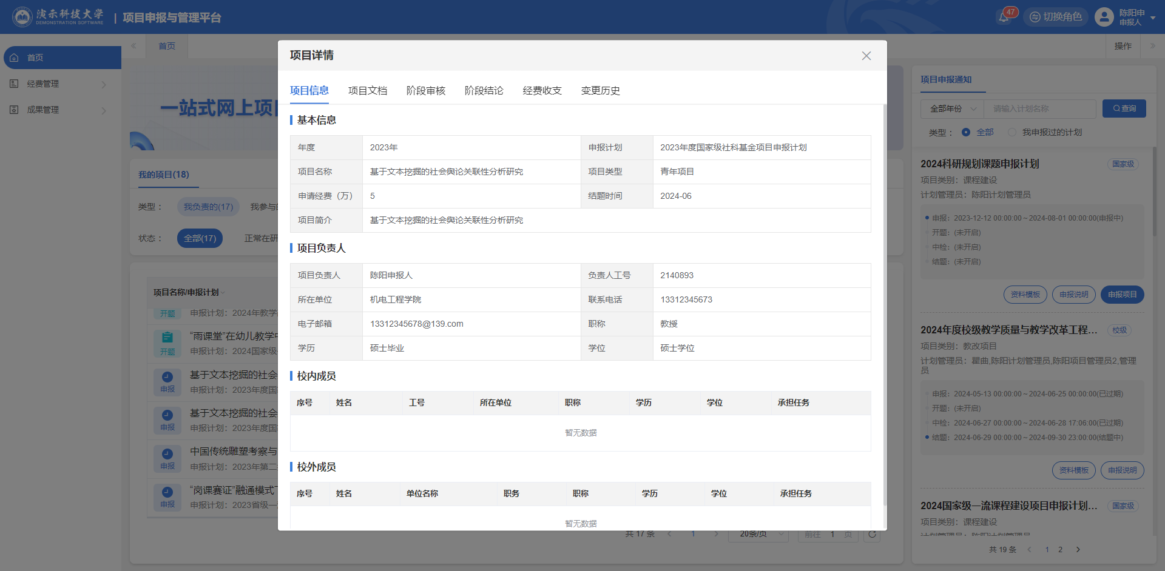

立项后提交开题、中检、结题资料
在首页右侧科研规划课题申报计划区域，可查看项目的开题、中检、结题时间。如果当前时间处于开题、中检、结题任意一个阶段的时间段内，下方项目列表中的项目会自动显示提交开题、提交中检、提交结题按钮。
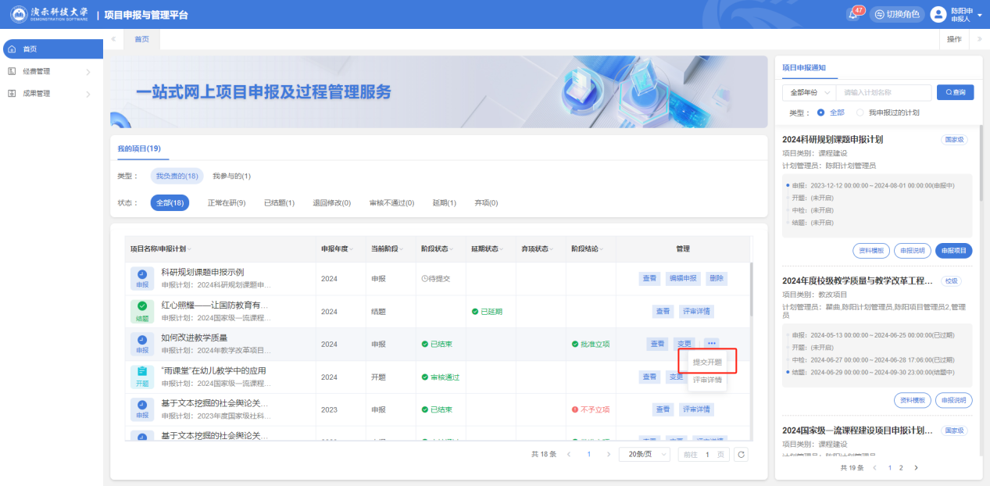
申报老师点击【提交开题/提交中检/提交结题】按钮，可以提交对应阶段的资料。提交后即会进入对应阶段的审核流程，审核状态同样随时可查。
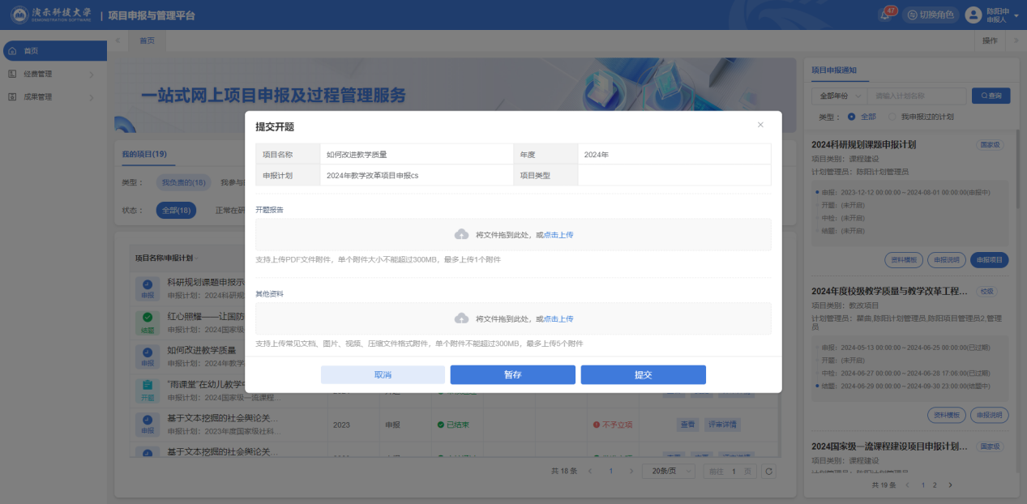
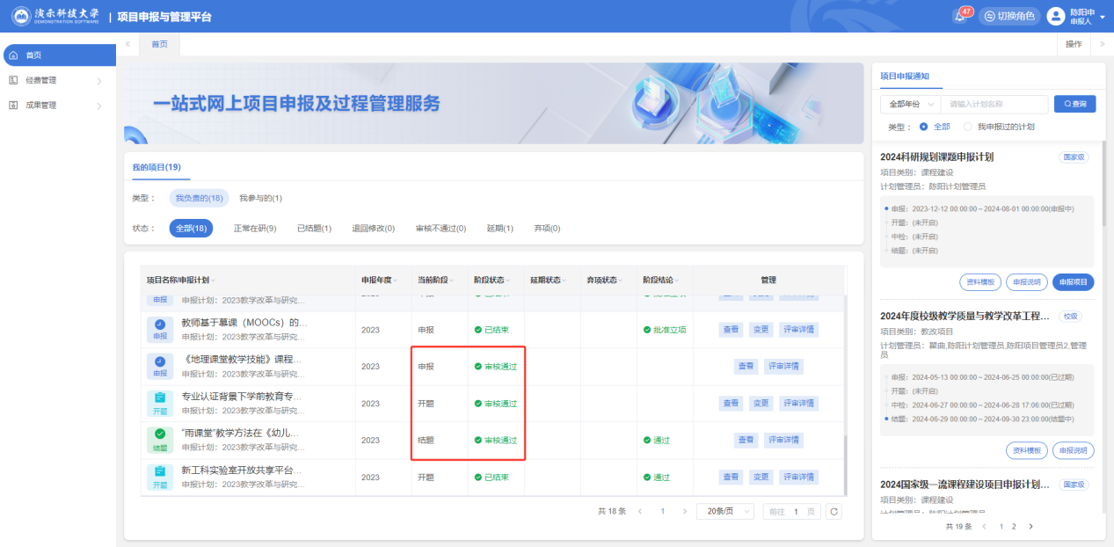

立项后变更
目前系统支持已立项的项目在研究过程中发起【延期】和【弃项】两类变更。申报老师在需变更的项目记录后点击【变更】按钮，可以选择对应的变更类型，提交对应的变更申请资料。提交后即会进入对应的变更审核流程，审核状态同样随时可查。
- 项目【延期】变更审核通过后，申报老师可以在延期期间，根据申请延期的阶段随时提交对应阶段的资料；
- 项目【弃项】变更审核通过后，项目研究终止，申报老师不可以再对项目做任何操作，只可查看。
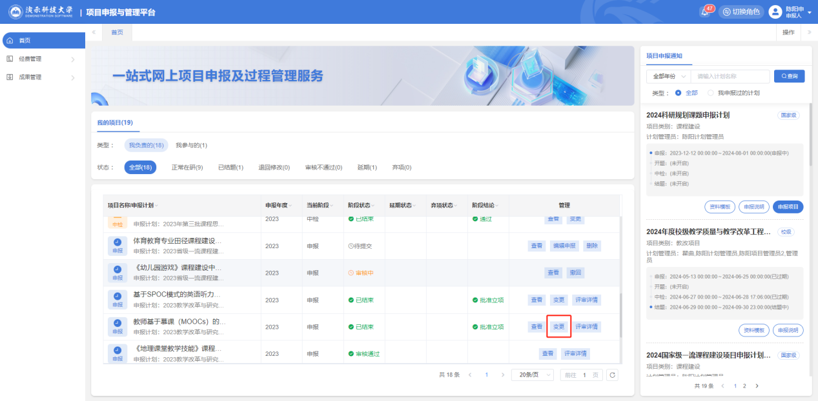
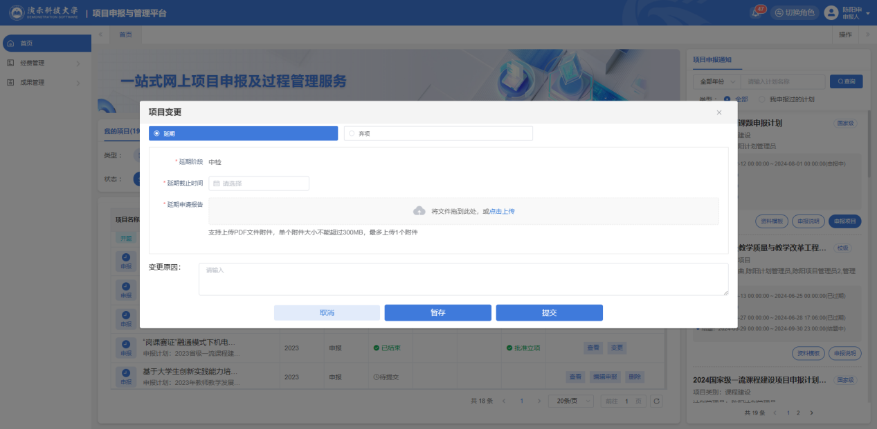

移动端
目前移动端主要提供数据查询及消息提醒功能，包括查询科研规划课题项目申报计划、查询我已申报的项目及状态、审核结果消息提醒等；
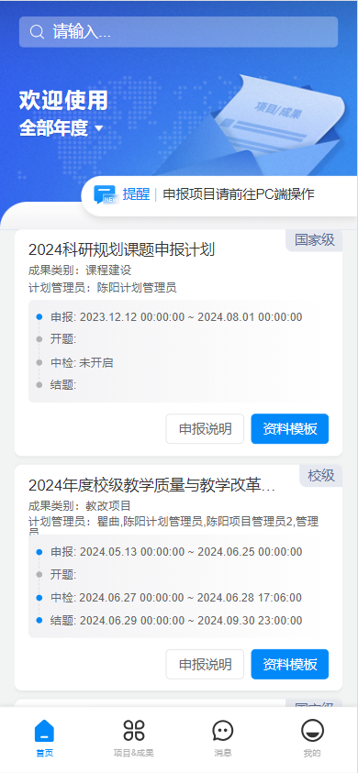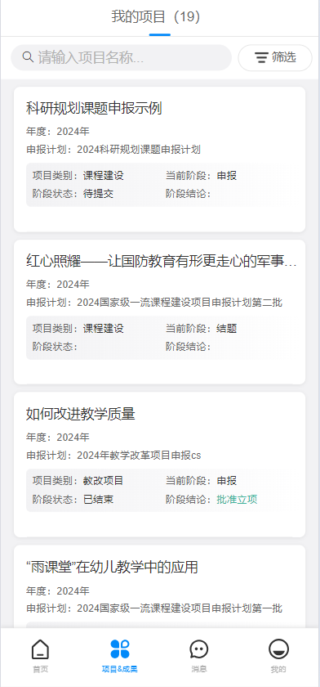

附件6

科研规划课题申报与管理平台
【会员单位管理员】操作手册

目录
1. 业务流程 2
2. 新增/导入本单位申报老师账号 2
3. 项目申报、开题、中检、结题、变更审核 5
4. 项目汇总查询 7
5. 移动端 8

业务流程
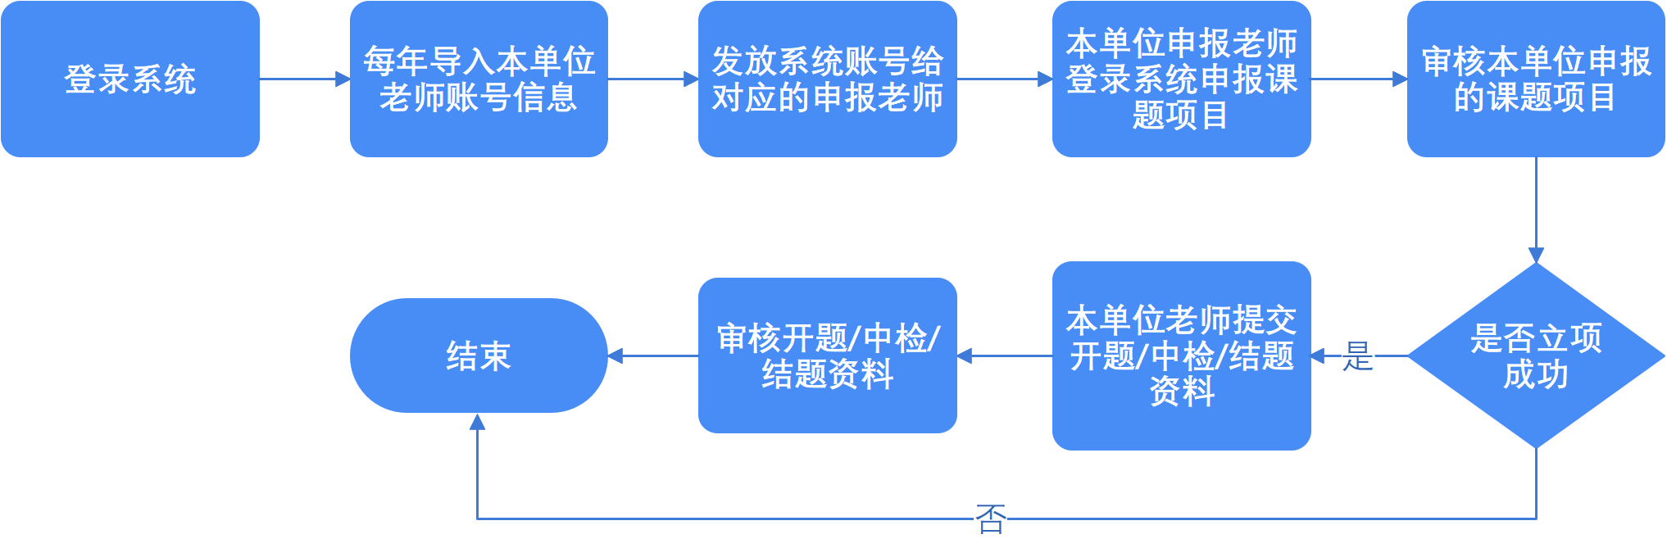
注：因开题、中检、结题环节在系统内是可以自定义配置的，如管理员未配置开题、中检、结题环节，则会员单位管理员不需要做对应阶段的审核。

新增/导入本单位申报老师账号
会员单位管理员使用提供的账号登录系统：
进入【基础资源管理-教职工信息】页面：

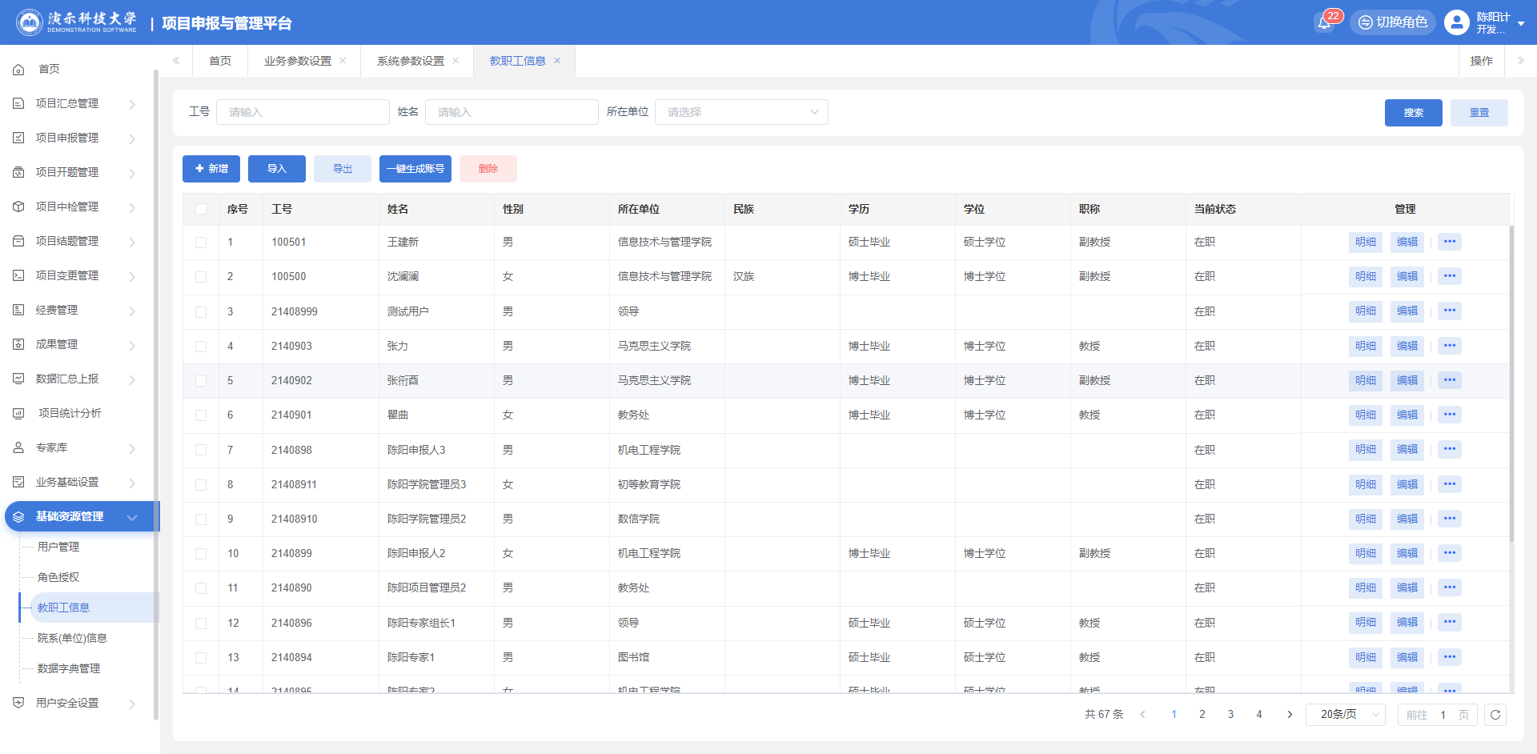
点击【新增】可以单个增加本单位申报老师账号；
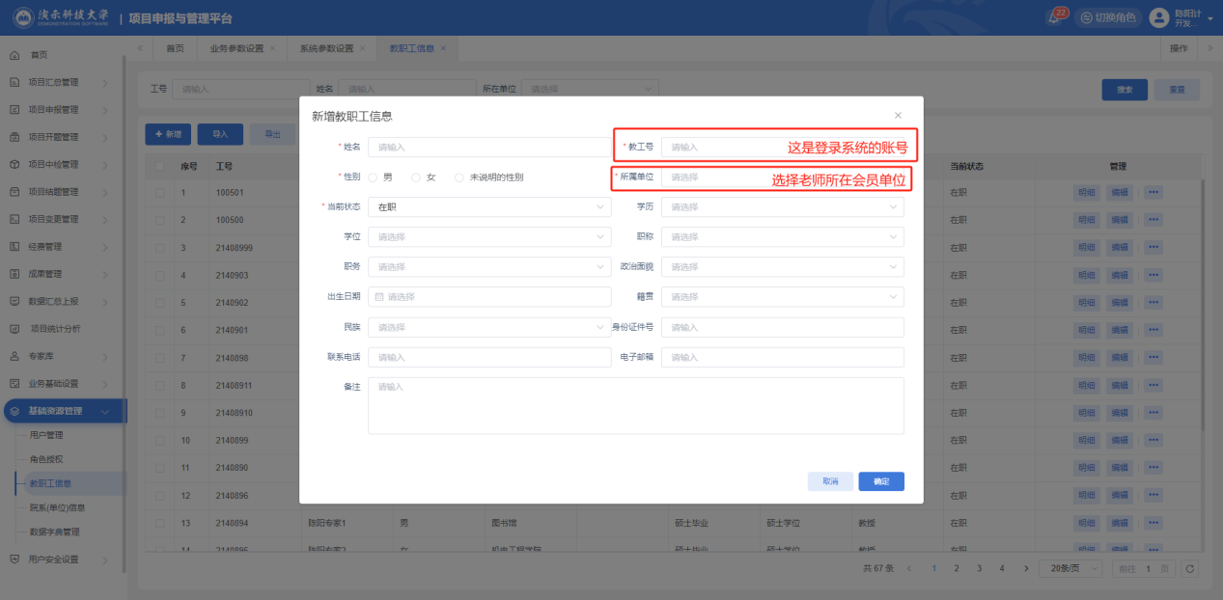

点击【导入】可以批量增加本单位申报老师账号（先下载导入模板，按规则填充数据后上传导入）；

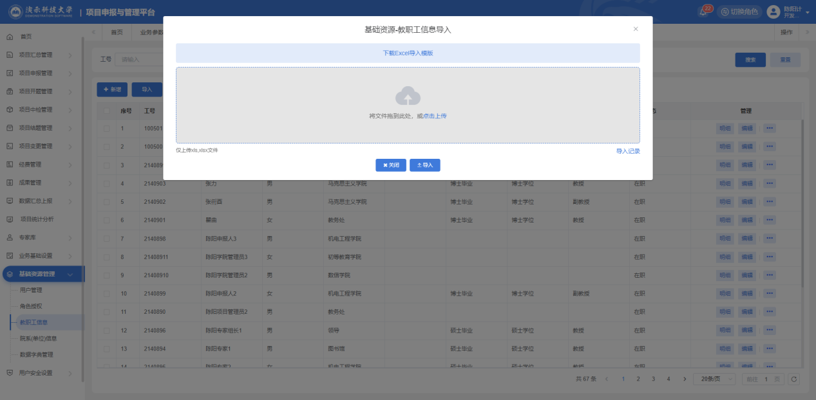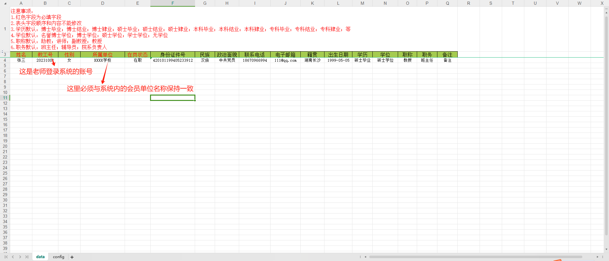
注：请不要随意修改、删除其他会员单位的申报老师账号信息。

- 审核
在审核列表，点击审核，弹出审核界面，选择对应审核结果即可审核;勾选多条数据可进行批量审核。
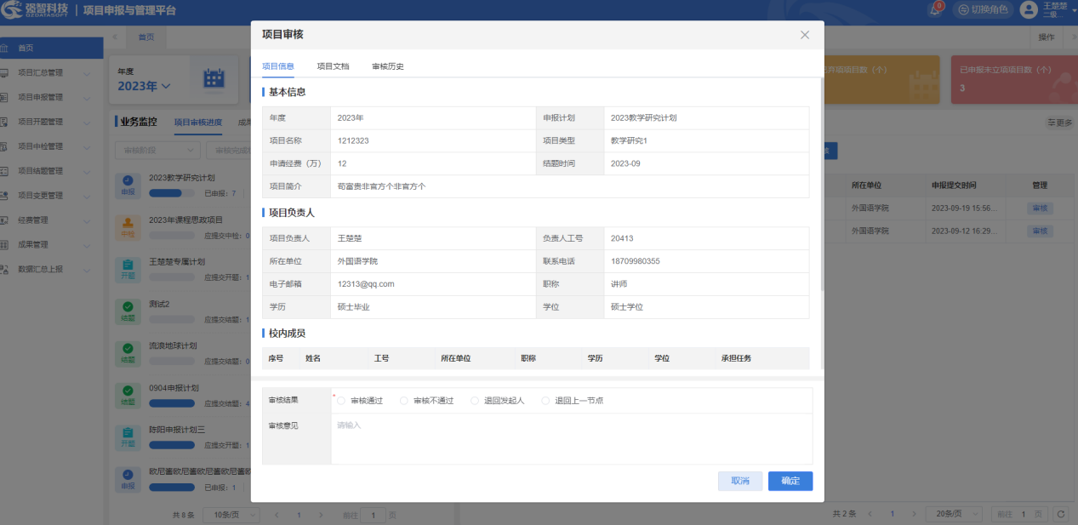

项目申报、开题、中检、结题、变更审核
本单位的申报老师提交项目申报、开题、中检、结题、变更后，会员单位管理员可进入对应阶段的审核菜单进行审核，也可在首页进行快捷审核；
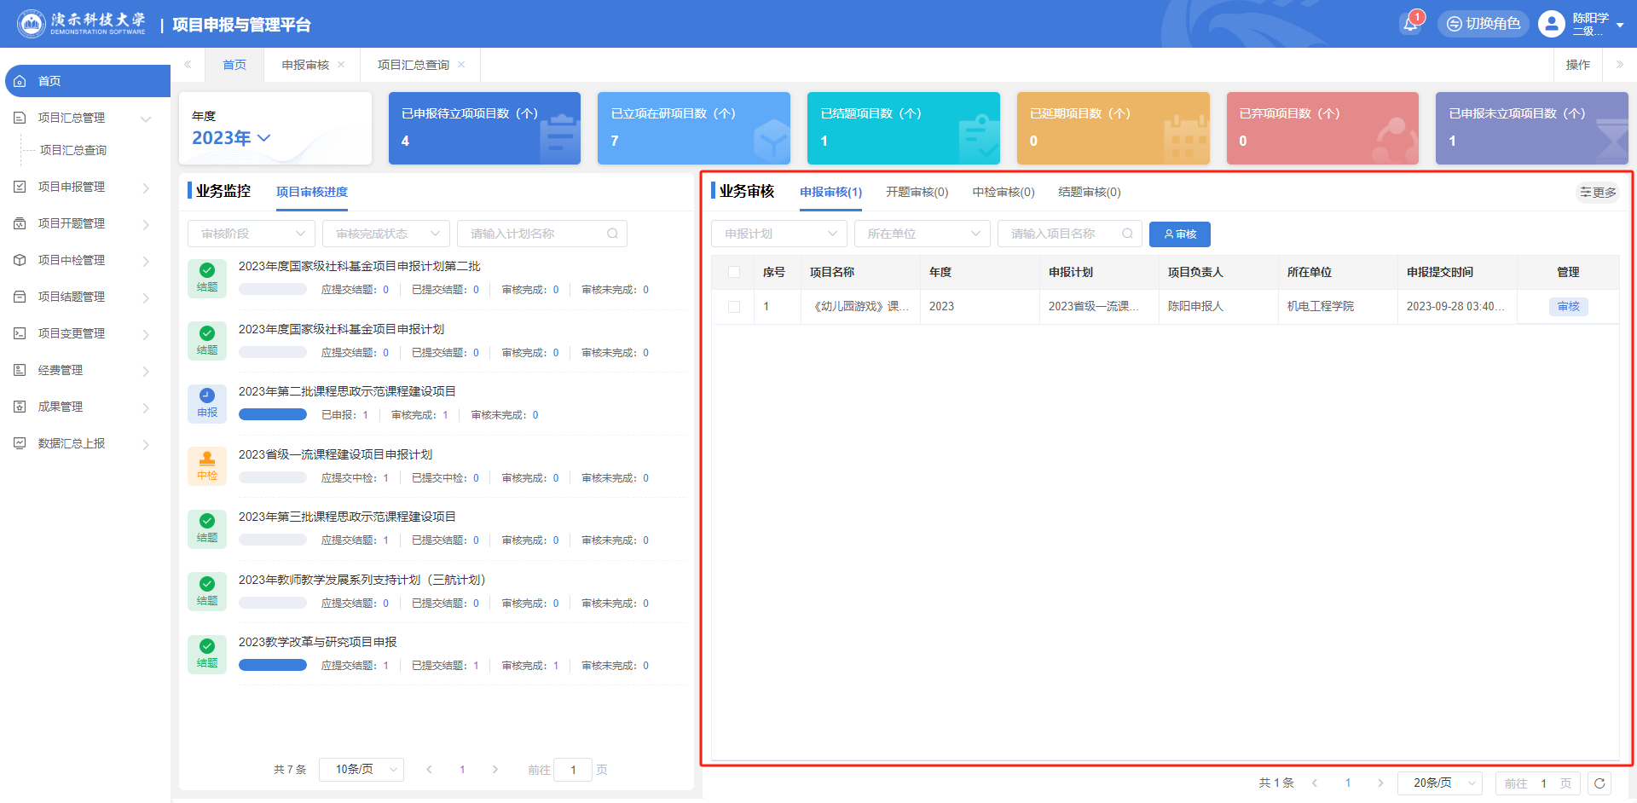
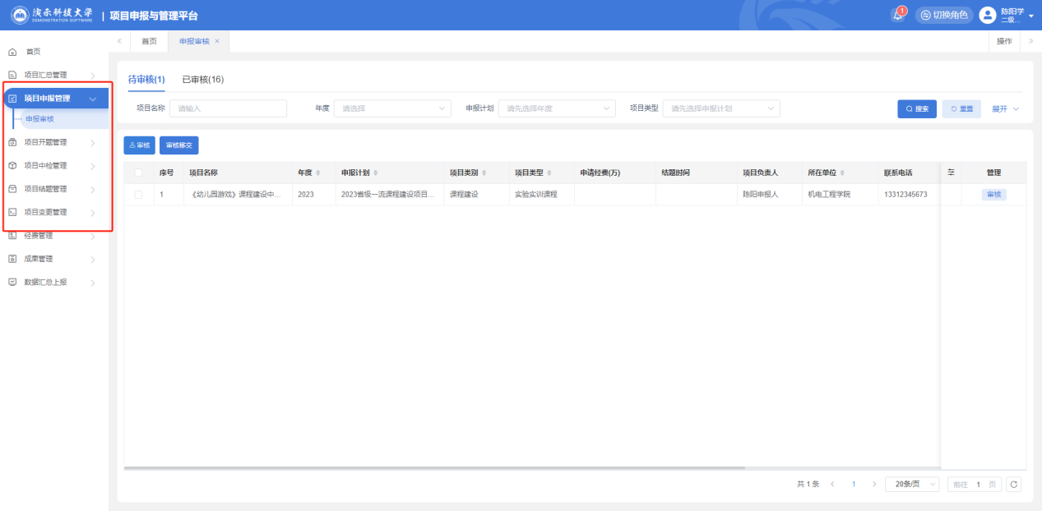
审核支持单个项目审核与批量审核：
- 审核通过：项目会流转到下一个审核环节；
- 审核不通过：项目将直接被中止，无法再进行任何操作（慎用）；
- 退回发起人：项目信息将打回给申报老师修改，修改完成后申报老师可再次提交送审；
- 退回上一节点：项目会退回到上一个审核环节。
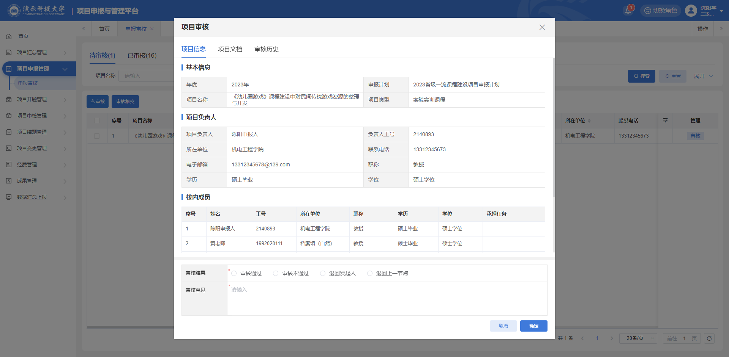
对于审核错误的数据，可以进入【已审核】列表，在下一节点还未审核的情况下，点击【撤销审核】按钮撤销该项目当前的审核结果，撤销成功后该数据将恢复到待审核状态，并可在【待审核】列表中再次审核。
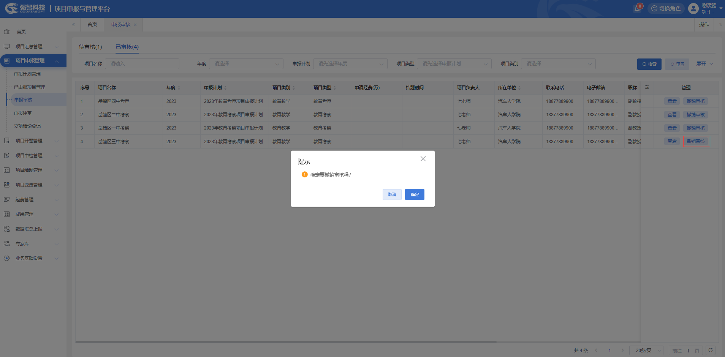

项目汇总查询
会员单位管理员进入【项目汇总管理-项目汇总查询】页面，可以查询本单位所有已提交申报的项目。点击【导出Excel】按钮可导出项目数据Excel；点击【下载项目材料】可选择下载项目各阶段的资料。
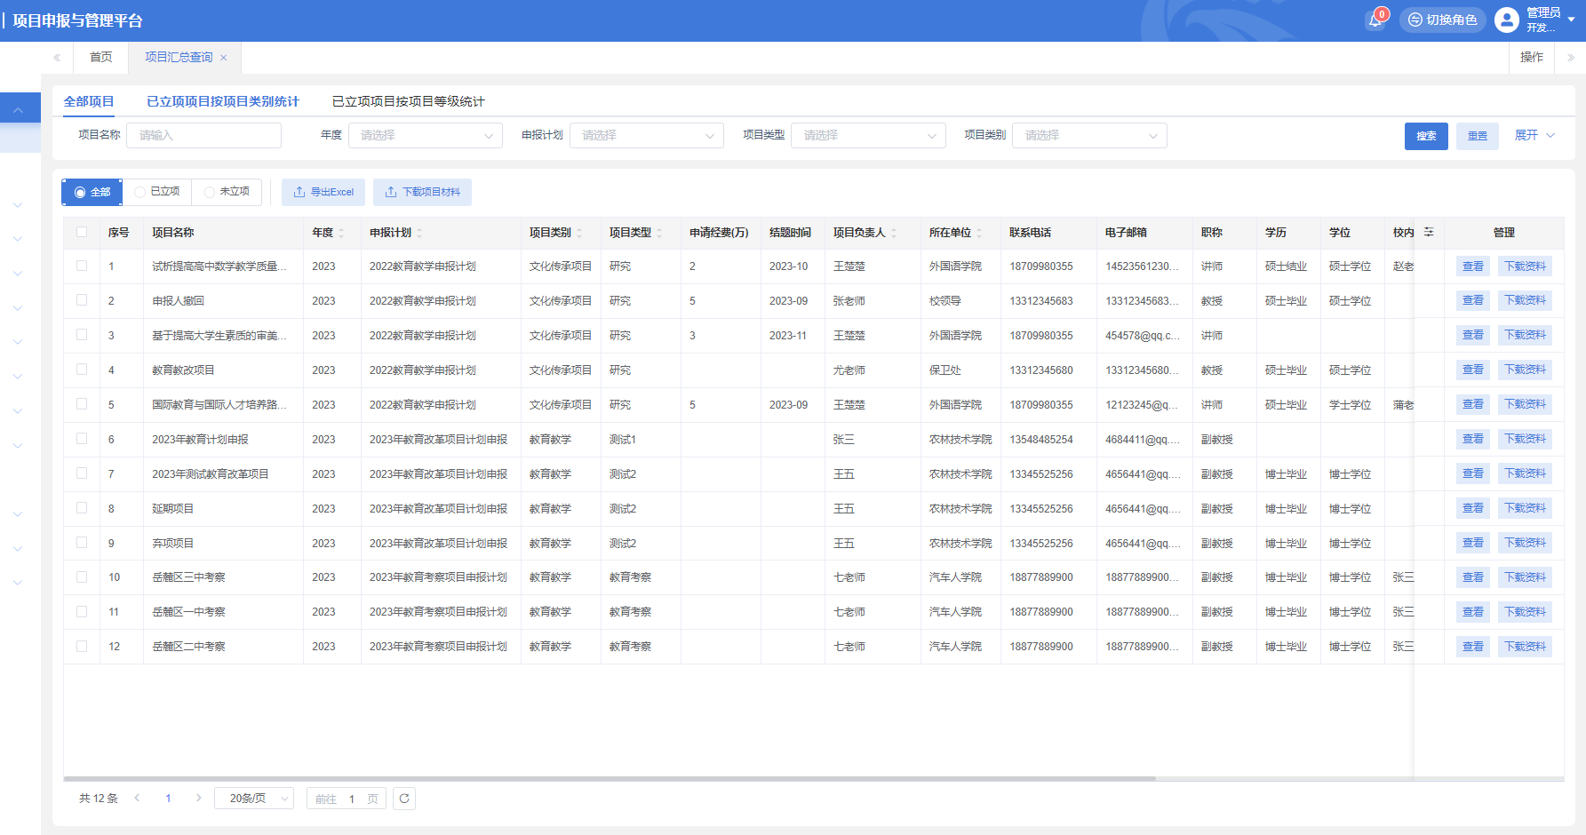
点击【查看】按钮，可随时查看项目的基本信息、各阶段提交的项目文档、各阶段审核历史、各阶段的最终结论、变更历史情况等。

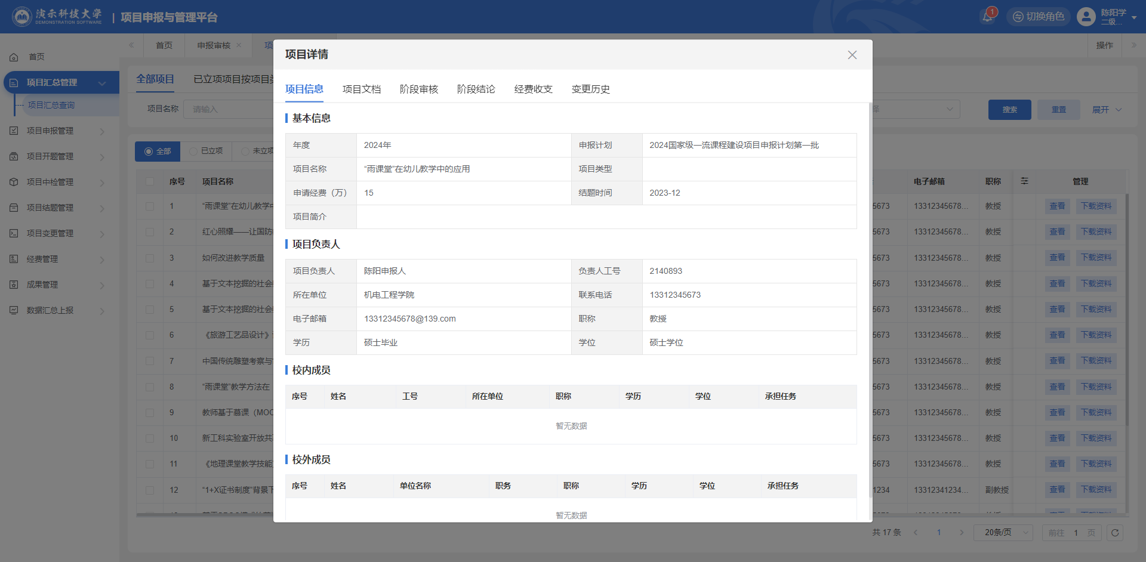

移动端
目前移动端主要提供数据查询、项目审核及消息提醒功能，包括查询本单位科研规划课题项目的申报情况、查询开题/中检/结题各阶段的资料提交情况、在线审核本单位的申报老师提交项目申报/开题/中检/结题/变更、审核结果消息提醒等；
